Mlpa_smn_caller使用教程

- 软件下载
http://192.168.3.4:8888/tmp/mlpa_smn_caller.zip

- 解压后进入mlpa_smn_caller目录
找到config.ini和mlpa_smn_caller.exe
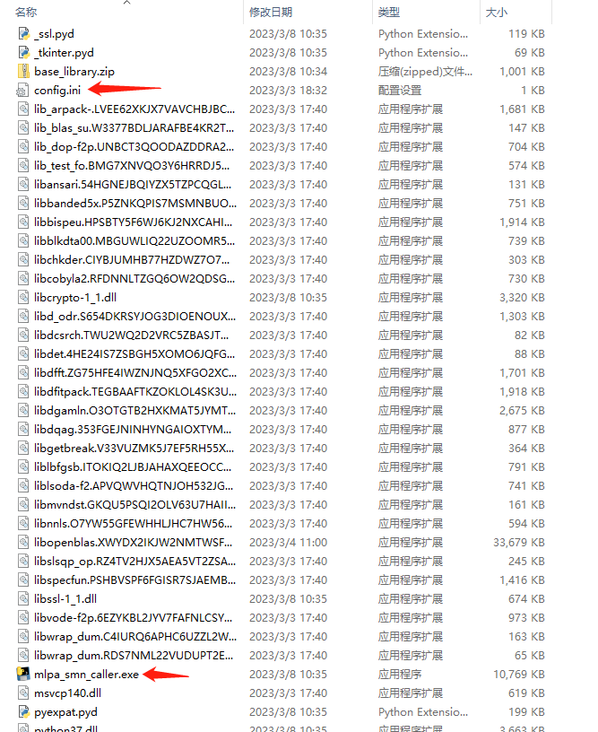

- 打开config.ini，修改分析目录
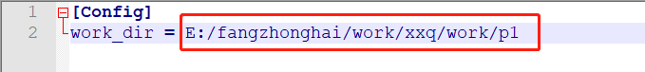

- 在分析目录下准备好毛细管电泳数据和样本信息
要求：
- 毛细管电泳数据后缀必须为fsa或ab1
- 毛细管电泳数据的文件名前缀必须与样本信息sample_info.xlsx中sample列一致
- 样本信息文件名sample_info.xlsx不可变，列名不可变

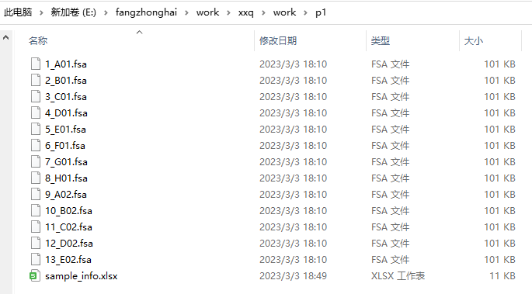

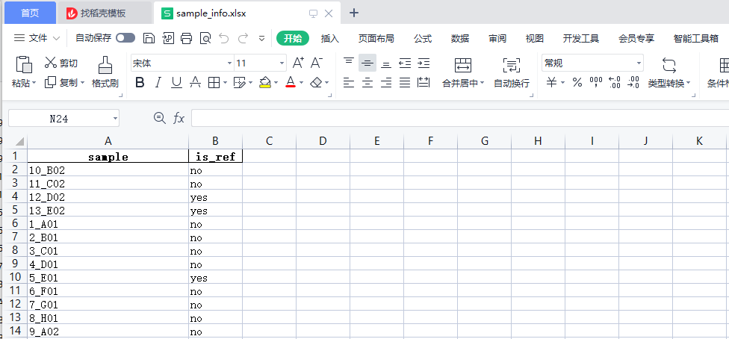

- 运行
方法一：
双击mlpa_smn_caller.exe
方法二：
同时按住Win+R组合键，再输入cmd，然后将mlpa_smn_caller.exe拖入命令行窗口，回车

正常的话可以看到运行日志：
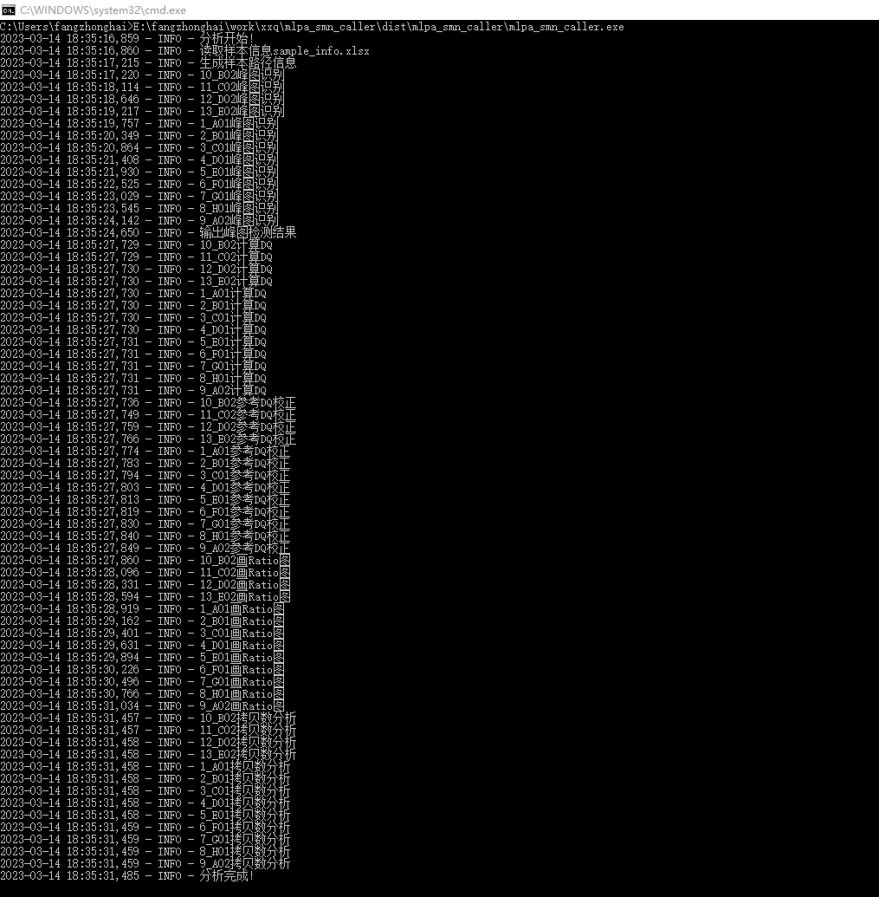

- 结果
分析目录下会出现如下结果文件，每次通过修改分析目录跑不同批次的数据
